# Installation de l’extension

1. Dans Bonita, importer l’archive « Leave request diagram-7.0.bos »
2. Vérifier que l’extension est présente dans le dossier %BONITA_HOME%\workspace\default\restAPIExtensions
3. Aller dans le menu Développement, Rest API Extensions, Open :

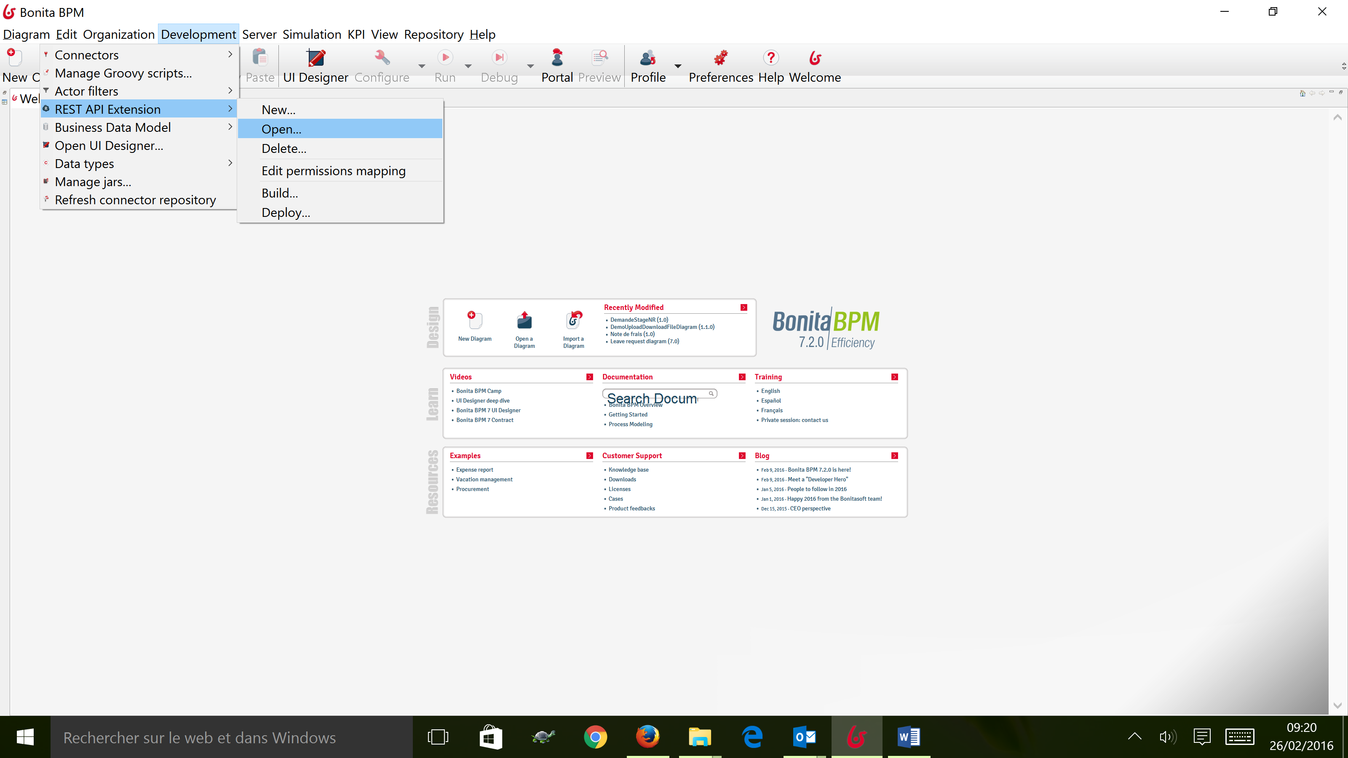

Ouvrir l’extension

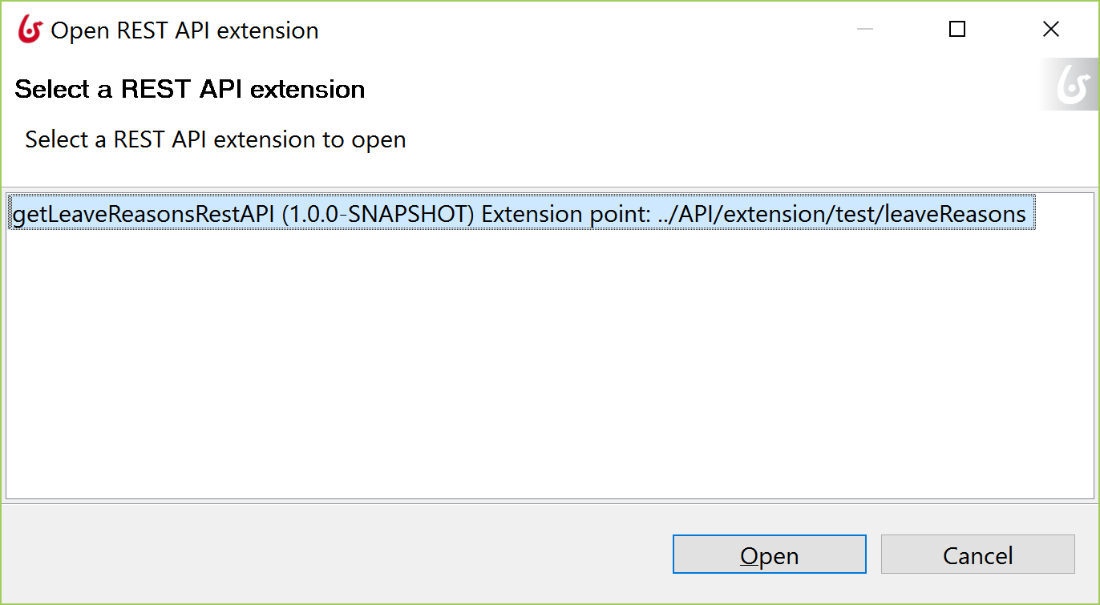

# Classe principale de l’extension

La classe principale de l’extension est Index.groovy

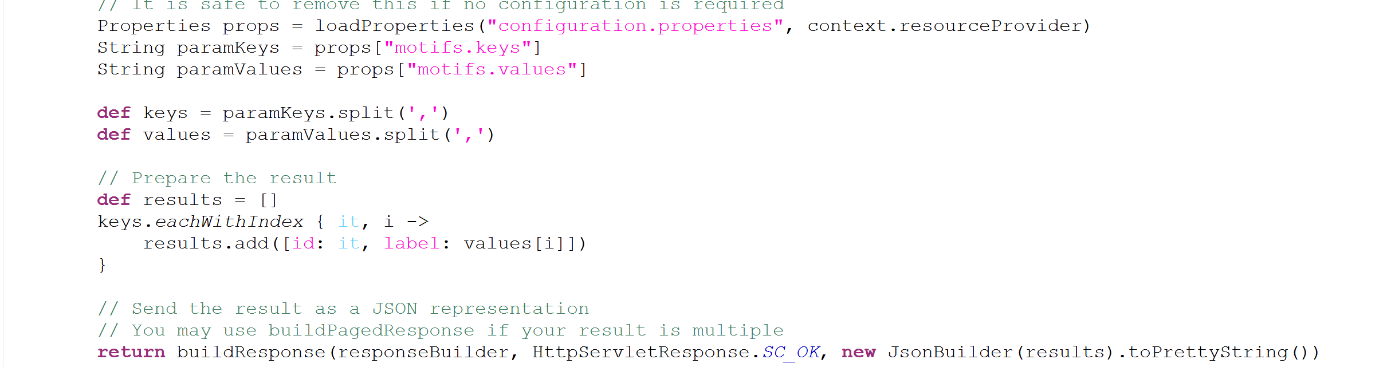

Elle se contente de faire les actions suivantes :

* lire la configuration, écrite dans le fichier configuration.properties
* former une liste de valeurs
* la transformer en JSON pour le retour

# Tester l’extension

L’extension est écrite en langage Groovy. La configuration du test se fait dans le fichier testConfiguration.properties

La classe de test qui pilote l’extension (semblable à un test jUnit) est écrite dans le script IndexTest.groovy

Pour tester l’extension, on clic droit sur la classe de test, on choisit « Rest API Extension » puis « Run JUnit Test »

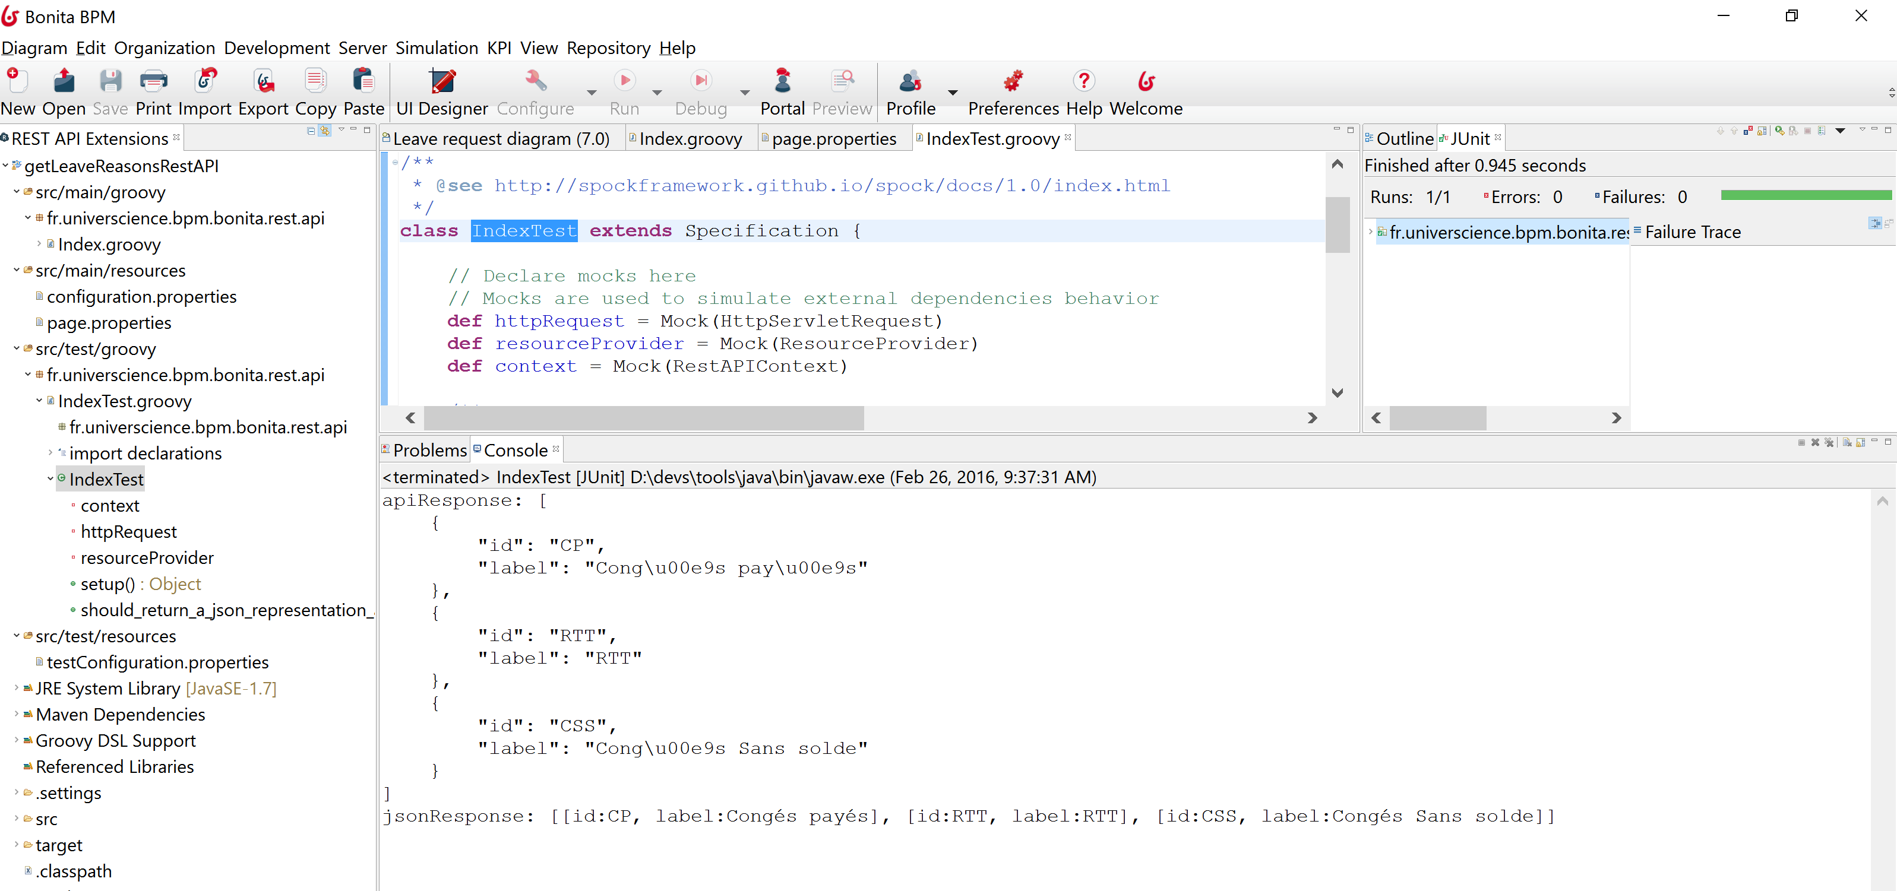

# Utilisation de l’extension

Dans le formulaire, l’extension est utilisée pour afficher la liste déroulante « motif du congé »

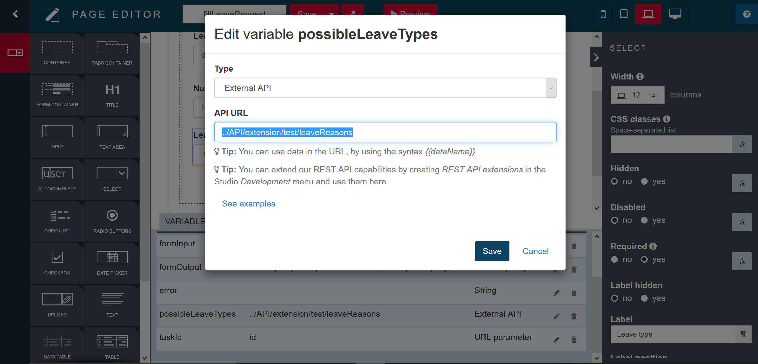

Le texte à renseigner pour l’URL est :

../API/extension/test/leaveReasons

Voici le résultat à l’exécution

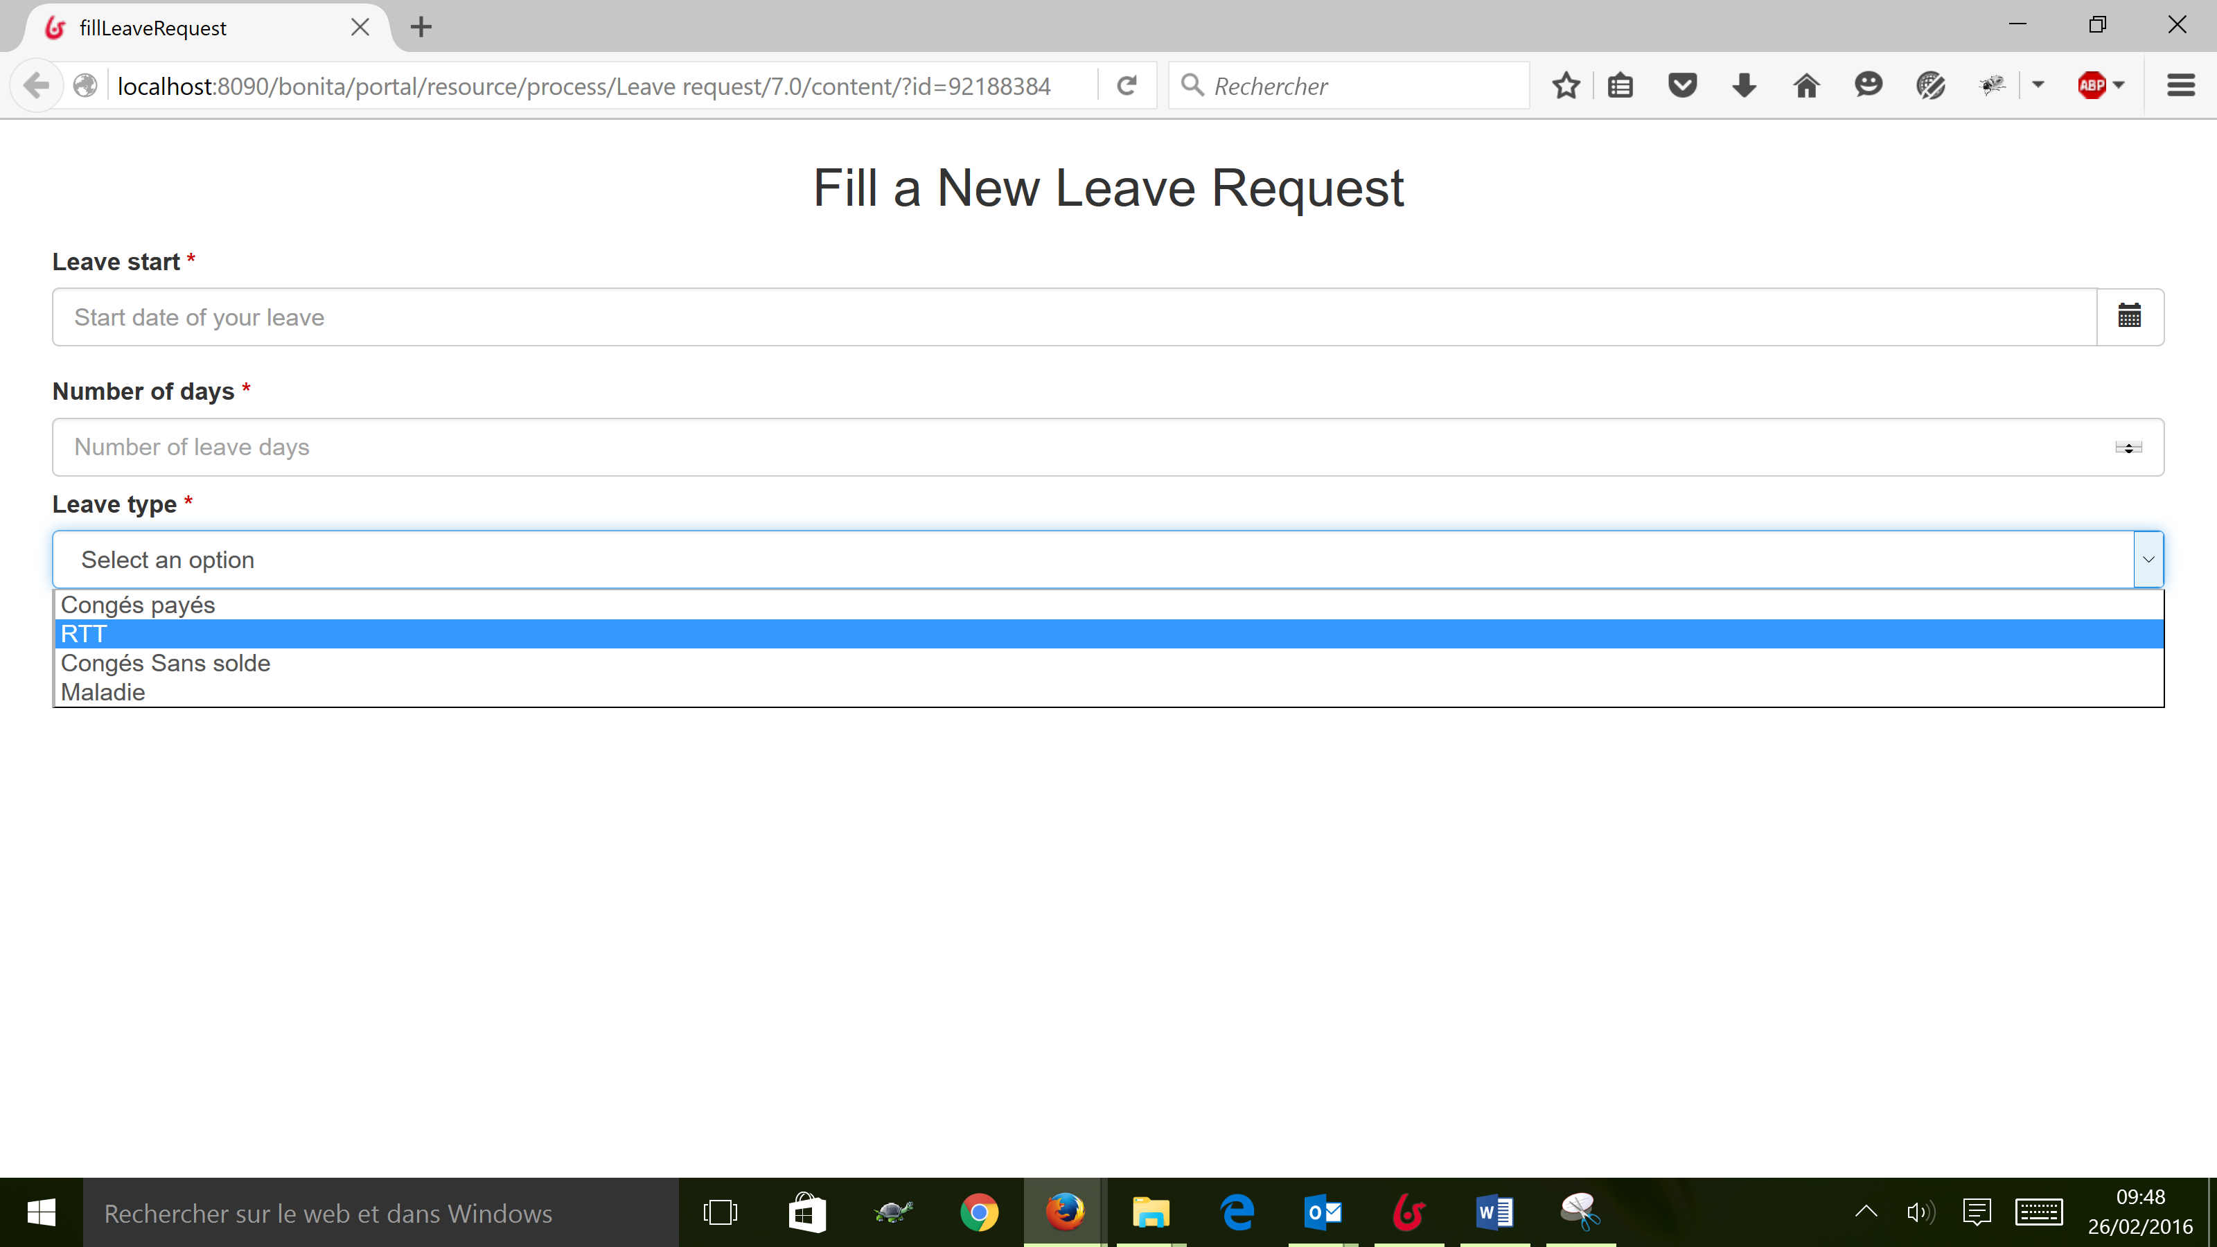

# Reste à faire

Modifier les autres écrans et connecteurs pour que les valeurs de l’extension soit prises à la place de celles proposées précédemment en dur.